[第四军医大学西京医院放疗科主任研究起波澜，图像重合引发学界关注](https://mp.weixin.qq.com/s?__biz=MzkzNTc5NDgwMw==&mid=2247494007&idx=1&sn=ae8e049d8818cf906a3b64e1c8d44f26&chksm=c3de38b381a49aae731c37f188259269a8112eaea72307441d10466ceb2d3f9e99fd6cac0d78&scene=126&sessionid=1743612153)

急先锋[先锋科研](javascript:void(0);)2025-04-01 11:22:24浙江

**点击上方蓝字关注先锋科研**



文 | 急先锋

**论文信息**

近日，发表于《American Journal of Cancer Research》期刊的研究‘Heparanase promotes radiation resistance of cervical cancer by upregulating hypoxia inducible factor 1’因图像重复问题引发质疑。该研究由Jianping Li , Xin Meng , Jing Hu , Ying Zhang , Yunzhi Dang , Lichun Wei（通讯作者）  , Mei Shi（通讯作者，科主任）共同完成，通讯单位为第四军医大学西京医院放疗科。

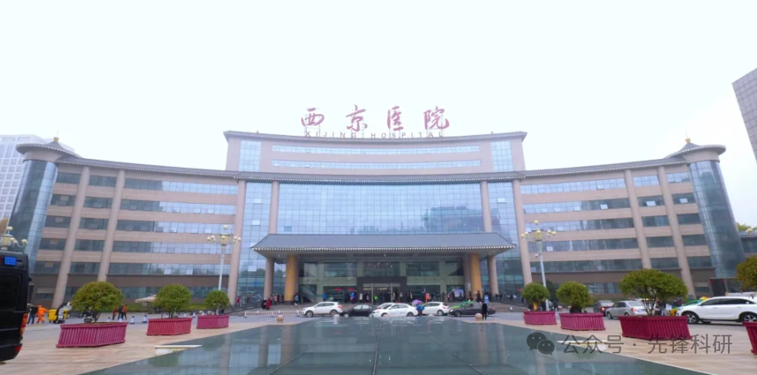

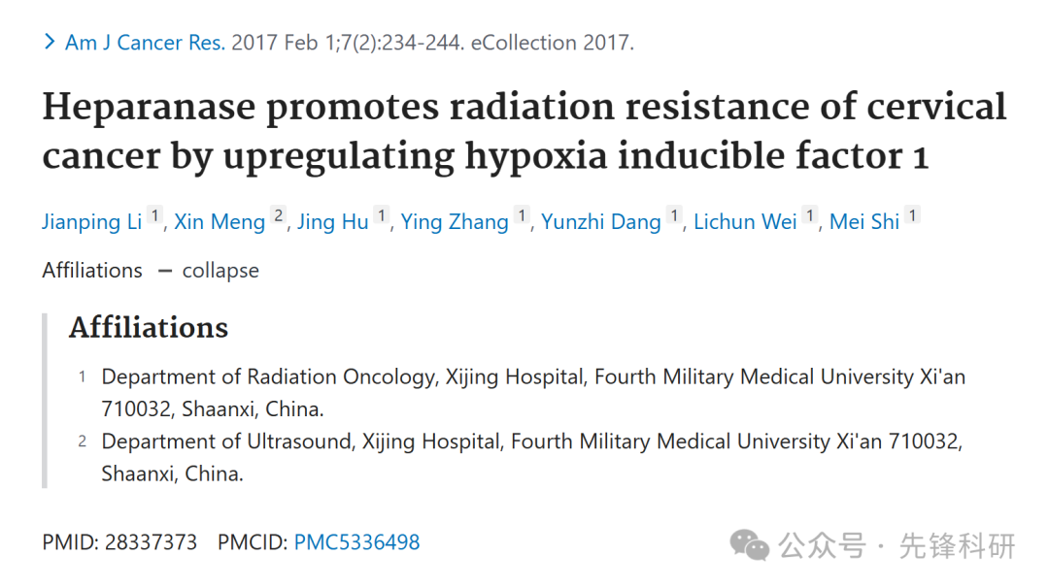

**质疑信息**

2025年4月评论人Actinopolyspora biskrensis指出本文结果与早前研究图像重复：

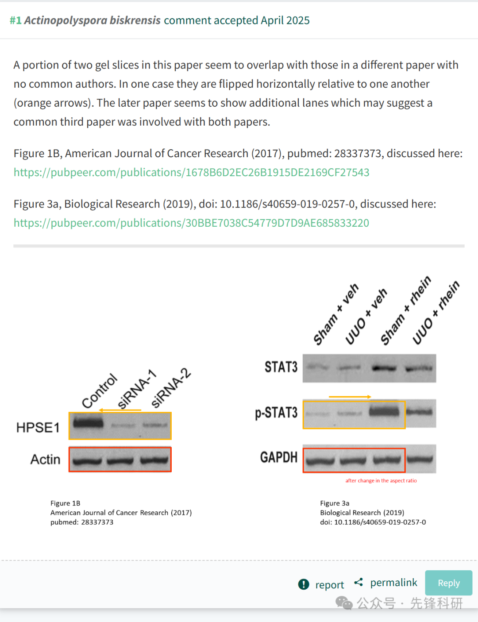

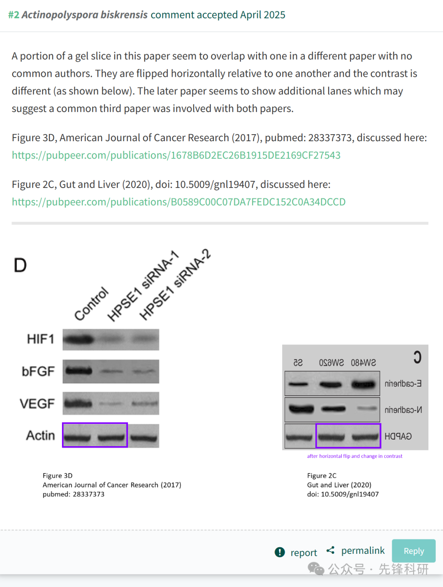

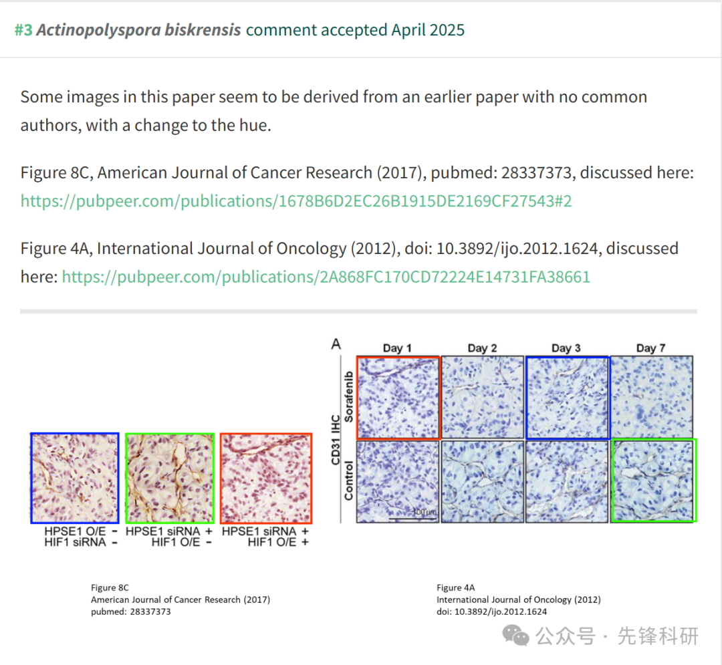

**参考链接：**

https://pubpeer.com/publications/1678B6D2EC26B1915DE2169CF27543

**END**



**免责申明**

本文中的所有信息均源自学术网站及已公开资料。我们虽努力确保信息的准确性与完整性，但无法对此做出绝对保证。若发现任何纰漏或不实之处，请及时联系公众号后台，以便进行更正或删除。